It’s impossible to think about an happy science without be sure of the fundamental sanity of the human being, without the tragic fate of the time driving all the things to their end, without to gauge the life like an uncertain action opposing to the defeat’s certainty, without the optimism considering eternal the ephemeral and temporary the permanent. What is it for the Culture? To put right the human imperfection, to make emerge the humankind from his wild state, to fix an harmony in the dissonances, to give a sterile hope to the Gulliver’s yahoo or a brilliant metamorphosis to Pinocchio the puppet… Actually the two years of Happy S.C.I.E.N.C.E. directed us in opposite way: the Culture like opposite to the Ignorance (Ignorance of the Differences) and to the Conformism (Conformism of the narrow-hearts before than narrow-mindedness). But, established the principle of the fundamental sanity of the human being, to whom assign the role of the Ignorant and Conformist? The transfer season is open, Happy S.C.I.E.N.C.E. stays out of it following the Gandhi’s suggestion: “Be the change you want to see in the world.” by Massimo Presciutti

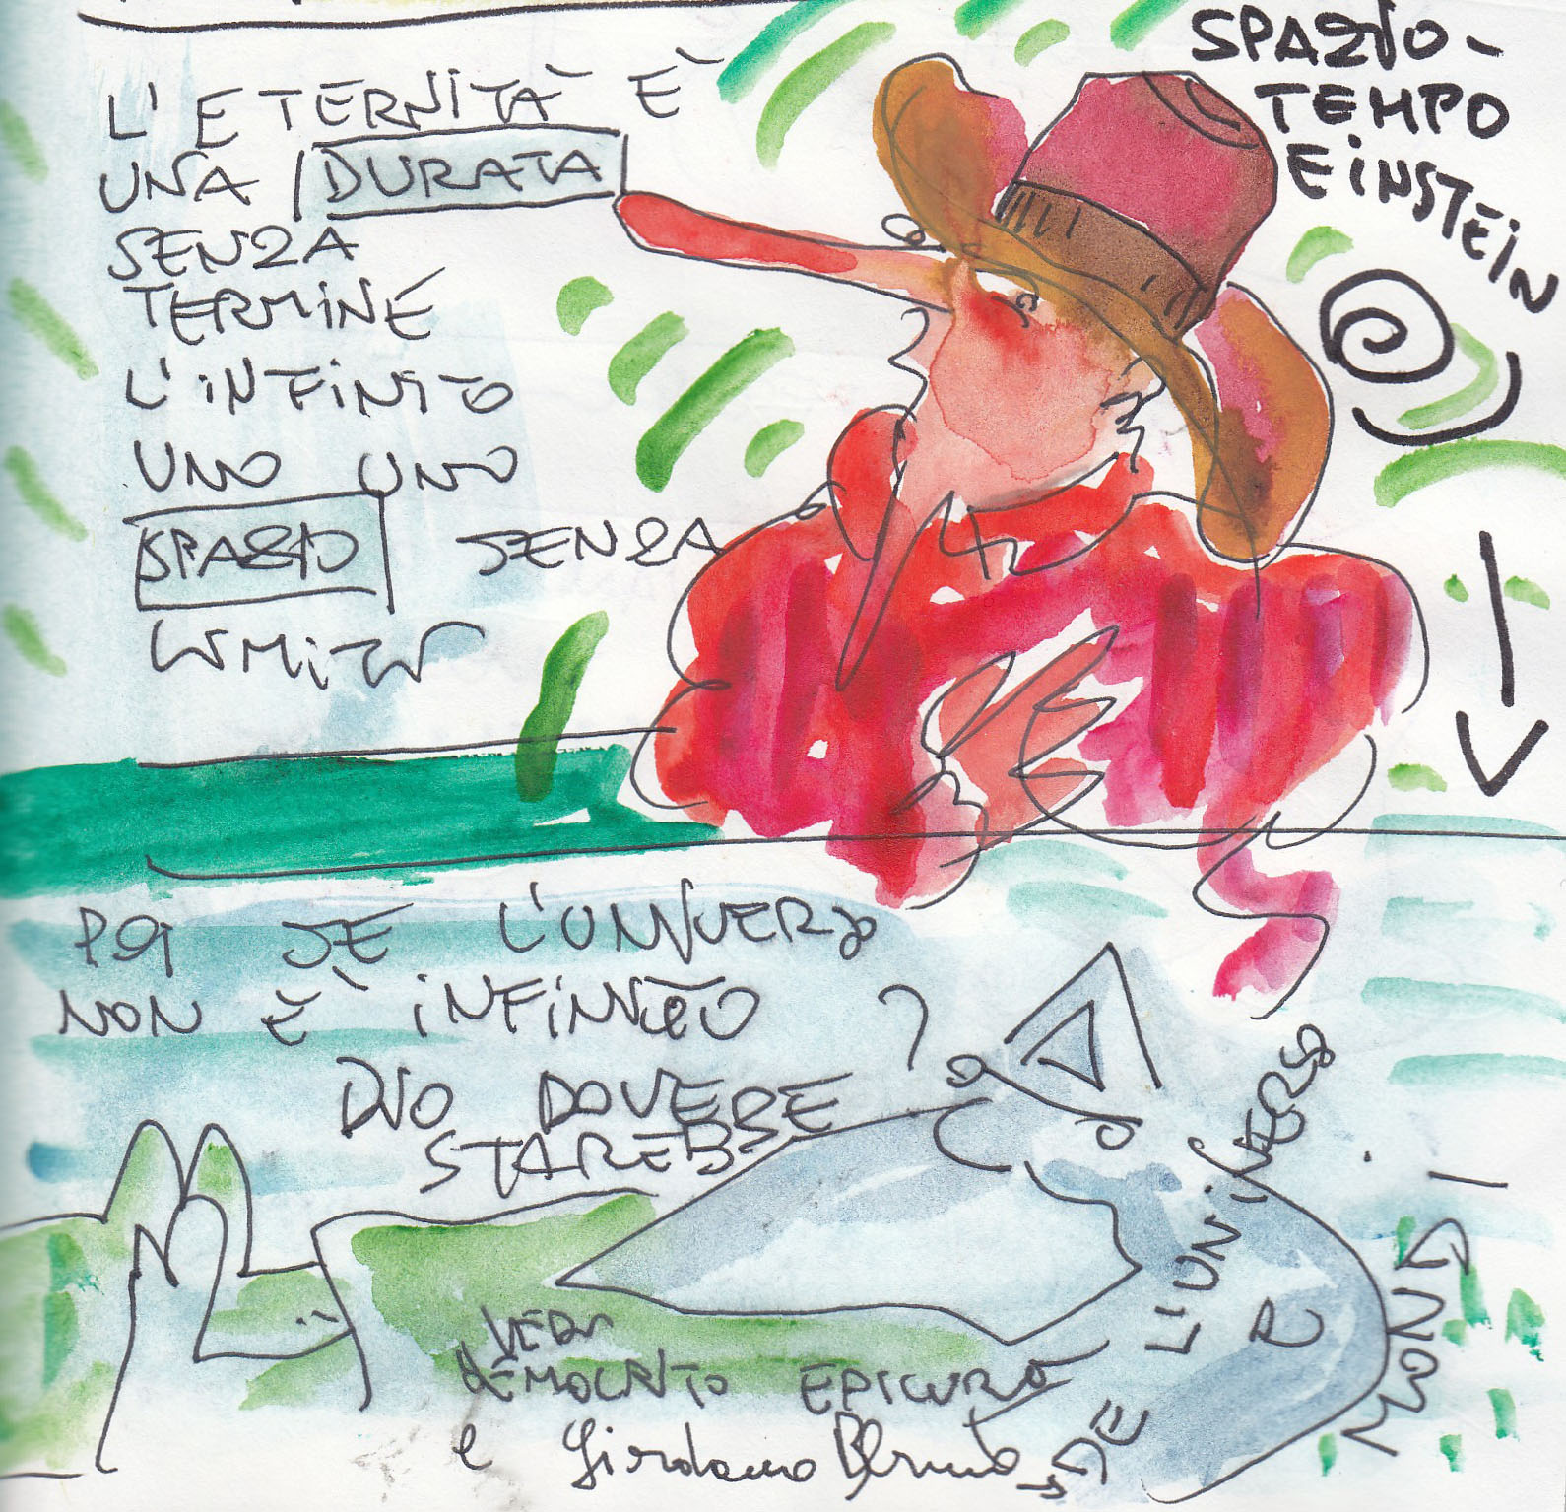

Impossibile pensare a una gaia scienza senza la certezza della sanità di fondo dell’essere umano, senza il destino tragico del tempo che porta tutte le cose verso la loro fine, senza considerare la vita incerta azione che contrasta la certezza della sconfitta, senza l’ottimismo che considera eterno l’effimero e precario il permanente. A cosa serve la Cultura? A correggere l’imperfezione umana, a fare emergere l’uomo dalla sua condizione ferina, a stabilire armonie nelle dissonanze, a dare una sterile speranza allo yahoo di Gulliver o una brillante metamorfosi al burattino Pinocchio… I due anni di Happy S.C.I.E.N.C.E. ci hanno in realtà portato nella direzione opposta: la Cultura come opposta all’Ignoranza (Ignoranza delle Differenze) e al Conformismo (Conformismo della chiusura dei cuori prima che mentale). Ma, stabilita la base della sanità di fondo dell’essere umano, a chi assegnare il ruolo dell’Ignorante e del Conformista? La Campagna acquisti è libera , Happy S.C.I.E.N.C.E. se ne tiene fuori seguendo la famosa indicazione Gandhi: “Siate voi il cambiamento che volete vedere nel mondo.” by Massimo Presciutti

COMENIUS
Happy S.C.I.E.N.C.E.
Search / Creativity / Instruction / Education / Nature / Culture / Europe

Istituto Comprensivo Centro Storico di Firenze
ITALY
Gimnazia s prepodavane na chuzhdi ezitsi di Pleven BULGARIA
Zespół Szkolno-Przedszkolny Nr. 1 di Tarnowskie Góry POLAND
Grădiniţa Cu Program Prelungit Nr. 56 di Oradea
ROMANIA

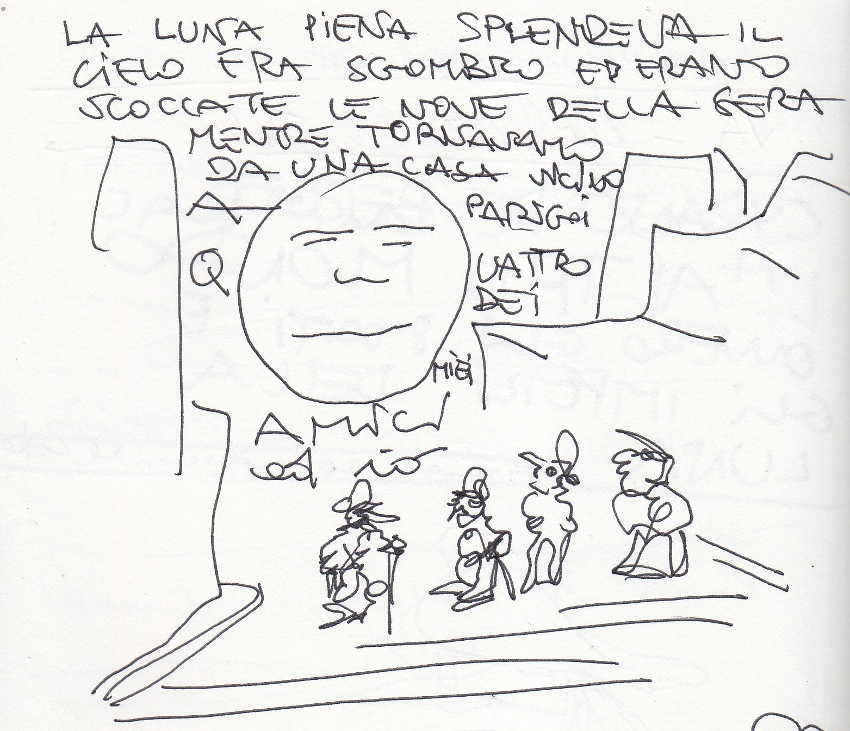

FLORENCE 2011 MAY
from 9th to 13th

Meeting Comenius Happy S.C.I.E.N.C.E

FLORENCE ITALY 2011 FROM 9th to 14 th

ISTITUTO COMPRENSIVO CENTRO STORICO FIRENZE

MAY 9th on Monday
9:30 AM
Vittorio Veneto Primary School
Workshop in the classrooms about the Festival of Europe in Florence
Cared by Massimo Presciutti
Half Past 12:00 AM
Lunch break
3:00 PM
Piazza Signoria Festival of Europe
Youth on the Move
HAPPY SCIENCE, MUSIC - QUOTIDIANITÀ DELL’ALBA , Concerto di Massimo Presciutti con LLM Laboratorio Linguistico Musicale ISTITUTO COMPRENSIVO CENTRO STORICO – Firenze / Special guest Mia Cooper e Marie Jamie Lazzara - Esperienza Comenius
FREE TIME

MAY 10th on Tuesday
8:30 AM
Istituto Alberghiero Buontalenti
Cooking Workshop
With students and teachers
4:00 PM
Attività in Palazzo Vecchio
“Vita da Corte”
“Court Life”

MAY 11th on Wednesday
9:30 AM
Cairoli Primary School
Reception of visitors
by Headmistress of ISTITUTO COMPRENSIVO CENTRO STORICO
Prof.ssa Luciana Marchese
Half Past 12.00
Lunch breack
6:30 PM
Musical Linguistic Laboratory at Melbookstore: “Trippa da Tiffany”
MAY 12th on Thursday
11,00 AM
Visita al Corridoio Vasariano
Vasari Corridor Visit
Accompanied by Director of the Contemporary Art
Department of the Uffizi
Dott.ssa Giovanna Giusti
Half Past 12:00 AM
Lunch break
15 PM
Event in Direction Place (Cairoli School):
Singing and Talking about the Italian National Anthem
On the occasion of 150° anniversary of Italy Unity
Cared by Headmistress Luciana Marchese and her teachers
PM
8.00 PM
Concert for teachers free of charge at
Conservatorio di Musica Luigi Cherubini

MAY 13th on Friday
9:00 AM
Istituto Cellini Tornabuoni
Making fashion parade
Graphic Laboratory Visit
Half Past 12:00 AM
Lunch breack
Free time in Siena

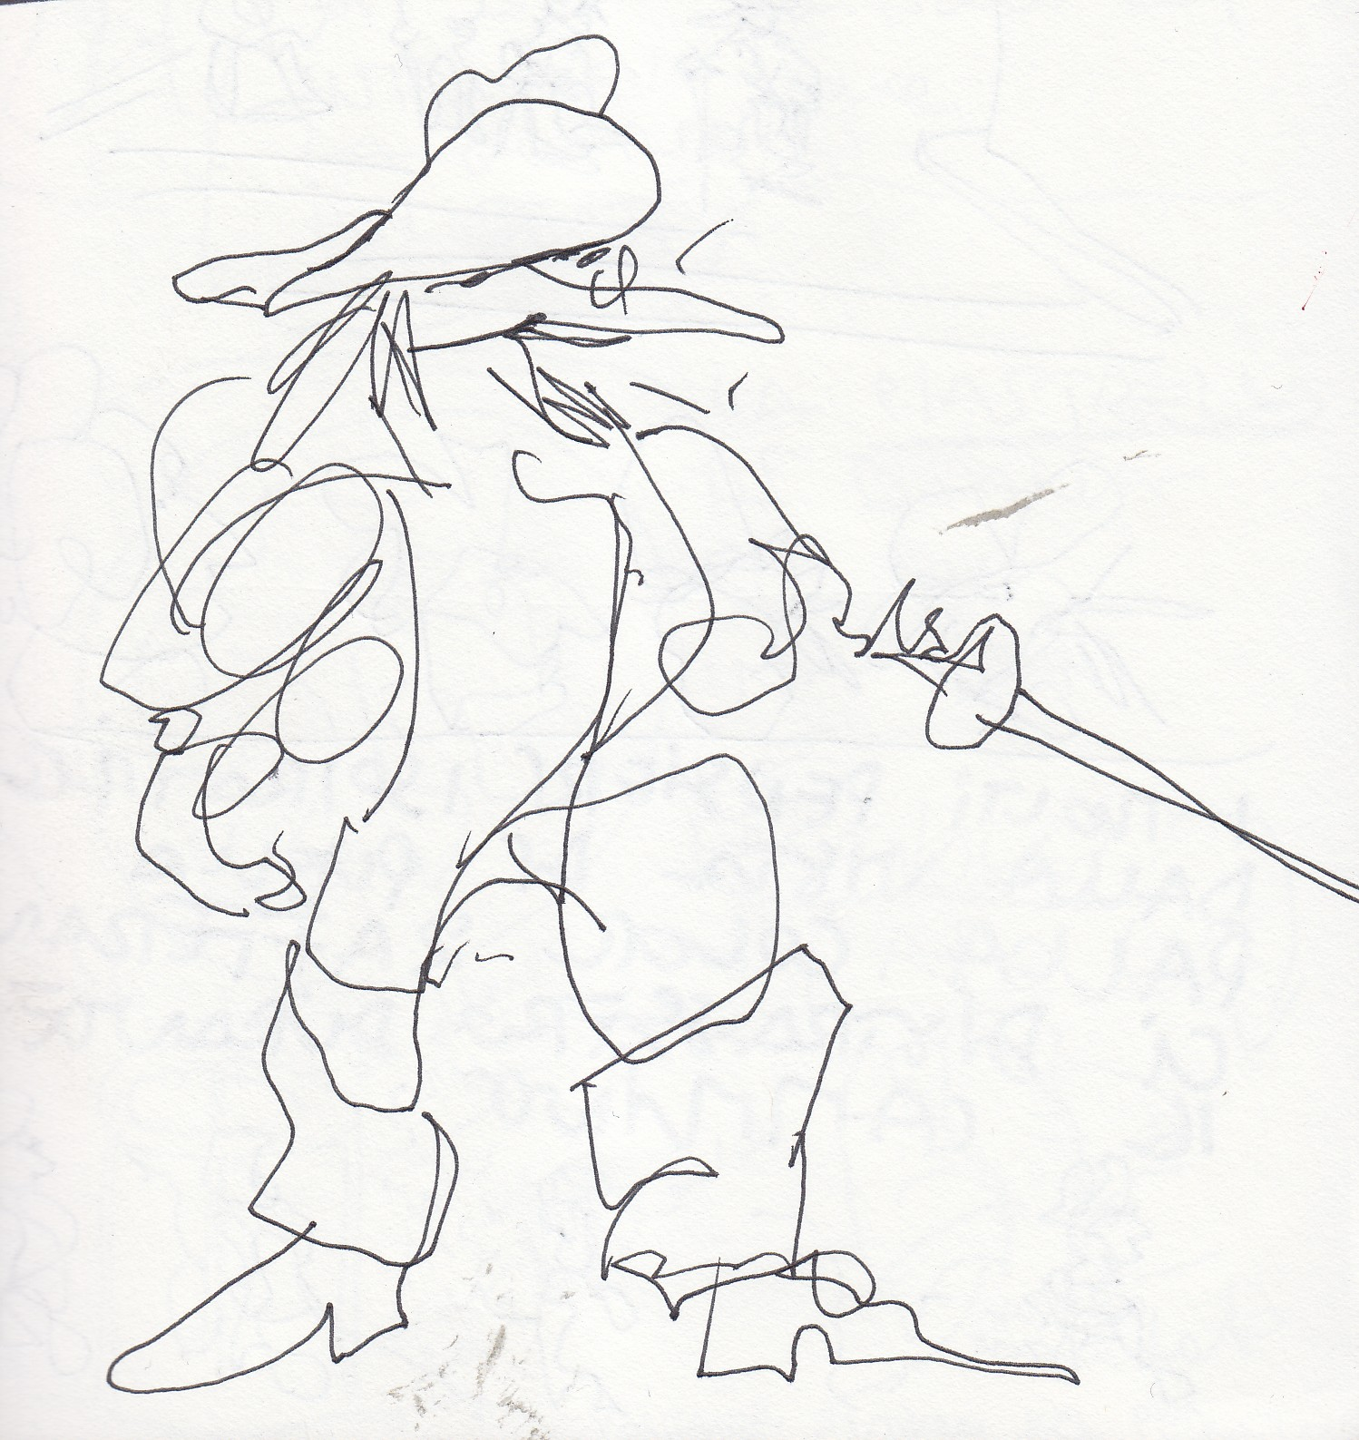

Made in Florence 2011 April by Massimo Presciutti
Headmistress Prof.ssa Luciana Marchese

